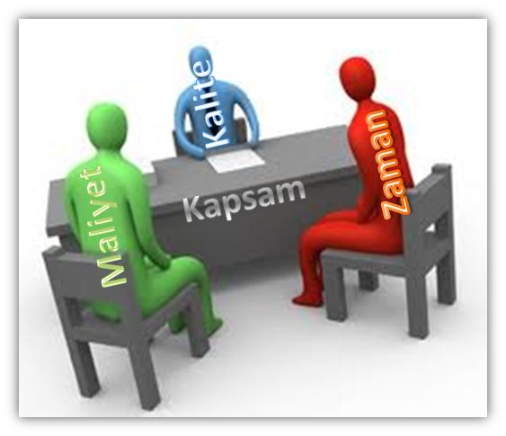
PROJE YÖNETİMİ
1.SINIF İÇİ ETKİNLİĞİ
22-02-2016

  - Aşağıda verilen görev zorunluluklarına göre görev ilişkilerini tanımlayınız.

    - Tasarım bitmeden kalıp imalatı başlayamaz.
    - Kalıp imalatları içindeki her görev FS bağlıdır.
    - Strafor Model, döküm temini ve CNC işlemleri FS bağlı görevlerdir.
    - Kalıp imalatı bitmeden montaj aşamasına geçilemez.
    - Alıştırma montaj sonrası yapılır.
    - Numune çalışması alıştırma sonrası yapılır.

  - Aşağıdaki kaynak tanımlamaları verilmiştir.

Kaynak | Tip | Max. Units | Standart Ücret
Strafor Model Ekibi | Work | 100% | 3.000,00 TL/mo
Montaj Ekibi | Work | 100% | 3.000,00 TL/mo
CNC1 | Work | 100% | 45,00 TL/h
CNC2 | Work | 100% | 45,00 TL/h
Tasarımcı | Work | 100% | 3.000,00 TL/mo
Strafor | Material |  | 1,2 TL
Döküm | Material |  | - TL

3. Projenin başlangıç tarihini 01-01-2013 olarak ayarlayınız. Ayda 20 gün, haftada 5 gün, günde 8 saat çalışma öngörülmektedir.
- Projenin planlanan toplam süresini bulunuz(planlanan bitiş tarihi=?).
- Projenin gerçekleşen toplam süresini bulunuz(gerçekleşen bitiş tarihi=?)..
- Projenin planlanan maliyetini bulunuz.
- Projenin gerçekleşen maliyetini bulunuz.

GÖREV | Planlanan Süre | Gerçekleşen Süre | Erken/Geç Başlama | Malzeme | Kim Yapar?
V10120 SIVAMA
Tasarım
Yüzeylerin Geliştirilmesi | 2w | 14d | +1 |  | Tasarımcı
Yüzeylerin Analizi | 2d | 3d | 0 |  | Tasarımcı
Resimlendirme | 3d | 2d | 0 |  | Tasarımcı
Kalıp İmalatı
Dişi
Strafor Model İmalatı | 1W | 6d | +2 | 2 | Model Ekibi
Döküm Temini | 10d | 8d | 0 | 100
2 Boyutlu İşleme | 9h | 12h | 0 |  | CNC
3 Boyutlu İşleme | 2d | 3d | 0 |  | CNC
Erkek
Strafor Model İmalatı | 1w | 5d | 0 | 2 | Model Ekibi
Döküm Temini | 14d | 10d | 0 | 80
2 Boyutlu İşleme | 4h | 5h | 0 |  | CNC
3 Boyutlu İşleme | 1d | 14h | 0 |  | CNC
Pot Çemberi
Strafor Model İmalatı | 5d | 3d | +1 | 2 | Model Ekibi
Döküm Temini | 18d | 12d | 0 | 80
2 Boyutlu İşleme | 6h | 8h | 0 |  | CNC
3 Boyutlu İşleme | 1d | 2d | 0 |  | CNC
Montaj | 2d | 2d |  |  | Montaj Ekibi
Alıştırma | 2d | 4d |  |  | Montaj Ekibi
Numune Çalışması | 2d | 4d |  |  | Montaj Ekibi
SON TARİH | 0d

